YouTube per la didattica – approvare ed utilizzare video

Gli insegnanti possono assegnare come materiale o compito un video di YouTube da guardare. Quando gli alunni aprono YouTube con l’account G Suite, però, si ritrovano una forma limitata dell’applicazione: non possono vedere tutti i video caricati su YouTube. Questo vale sia se i ragazzi aprono la pagina web di YouTube, ma anche per i video di YouTube che vengono inseriti in Classroom, ad esempio, o negli altri servizi di G Suite.
L’applicazione filtra in modo automatico moltissimi video ritenuti non adatti per i ragazzi. I filtri automatici però non sono mai accurati al 100%, possono bloccare video che ci servono per la didattica, o lasciare visibili video non adatti. Per essere sicuri che gli alunni possano vedere il video che vogliamo assegnare, il video deve essere approvato.

Approvare un video
Tutti gli insegnanti possono approvare i video di YouTube. Quando approvi un video o un canale e ne condividi il link, tutti gli alunni che hanno effettuato l’accesso potranno riprodurre quel video o canale.
- accedi a You Tube con il tuo account G Suite
- cerca il video che ti interessa
- apri il video o canale che vuoi approvare
- se sotto il video compare una barra azzurra con la dicitura Video non approvato per icbressoviadonsturzo.edu.it, fai clic su Approva per approvarlo
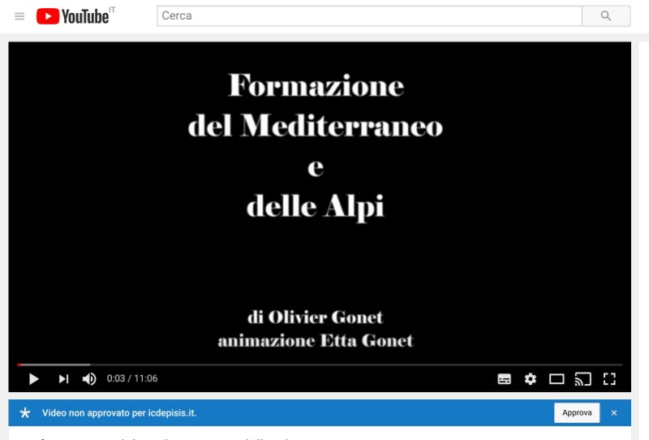
icbressoviadonsturzo.edu.it
- se invece compare la dicitura Video approvato per icbressoviadonsturzo.edu.it, non devi fare altro per approvarlo
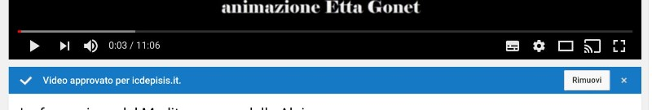
icbressoviadonsturzo.edu.it
Se però hai approvato per errore un video che non è adatto, puoi cliccare su Rimuovi per togliere l’approvazione.

Condividere il video
Anche se il video è stato approvato, gli alunni non sempre potranno trovarlo nei risultati di ricerca, nelle relative home page o nei consigli. Per condividere il video – in Classroom o nelle altre modalità che usi nella didattica – devi copiare l’indirizzo web del video, dalla barra di ricerca in alto:
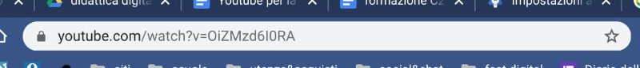
Quindi incolla l’indirizzo del video nello strumento che usi per condividerlo con i ragazzi (compito di Classroom, email, registro elettronico…).
I ragazzi non vedranno la maggior parte dei video correlati, suggeriti, e risultati di ricerca. Ogni video (o canale) deve essere approvato, e devi fornire i link singolarmente.

AVVERTENZA
Se sei un docente, fai una verifica con il tuo amministratore di G Suite: il funzionamento nella tua piattaforma potrebbe non essere analogo a quanto trovi in questa pagina. Le procedure qui descritte si applicano se dalla Console di amministrazione YouTube è impostato nella modalità Può approvare video per l’organizzazione dei docenti, e invece nella modalità Accesso a YouTube con restrizioni aggiuntive per l’organizzazione degli alunni.

Questo materiale è concesso in utilizzo con licenza Creative Commons Attribution-NonCommercial 4.0 International License.
Come estensione della licenza sopra indicata, a tutti gli Istituti scolastici è permesso l’utilizzo, la copia e la distribuzione di questo materiale senza obbligo di citare la fonte, l’autore o il sito web di provenienza.

